# 源码安装LAMP

## 源码安装Apache

1. **安装上传工具：**

yum -y install lrzsz

1. **解压：**

tar zxf httpd-2.4.41.tar.gz

1. **切换目录：**

cd httpd-2.4.41

1. **安装所以来工具和环境：**

yum -y install gcc gcc-c++ pcre-devel apr-devel apr-util-devel

1. **配置安装路径，并检测环境**

./configure --enable-so

常用参数：

--prefix=路径指定安装路径

--enable-so开启Apache加载扩展模块的功能

在安装完毕后查看是否生成了Makefile文件，编译成功会生成Makefile文件，这个是保存了检测的环境结果，以及所配置的内容，为编译做准备

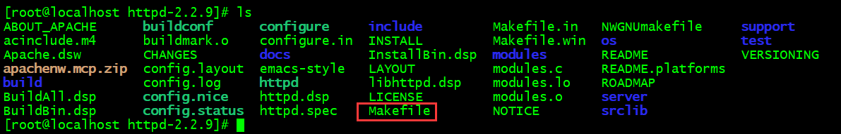

1. **编译**

**编译将会根据上一步的Makiefile进行编译**

make

1. **安装**

make install

1. **启动Apache：**

/usr/local/apache2/bin/apachectl -k start

1. **重启：**

/usr/local/apache2/bin/apachectl -k restart

关闭防火墙

浏览器访问测试一下



1. **默认配置文件：**

/usr/local/apache2/conf/httpd.conf

1. **默认网站根目录：**

/usr/local/apache2/htdocs/

## 源码安装mysql

1. **安装编译器和依赖的环境**

yum -y install gcc gcc-c++ bison ncurses-devel cmake perl-Data-Dumper openssl openssl-devel

1. **创建一个mysql用户，mysql服务将会使用这个用户的身份运行**

#useradd mysql

1. **上传mysql的源码包到服务器上**
2. **解压**

# tar zxf mysql-5.6.15.tar.gz

# cd mysql-5.6.15

1. **安装**

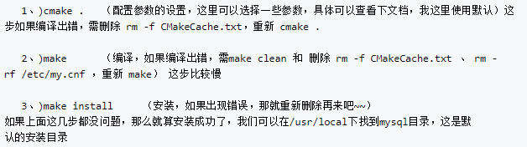

1. **数据库初始化：**

**# useradd mysql**

#cd /usr/local/mysql

# ./scripts/mysql_install_db --user=mysql --basedir=/usr/local/mysql

1. **生成配置文件**

cp support-files/my-default.cnf /etc/my.cnf

1. **为方便mysql的管理，我们可以将将mysql服务添加到系统服务**

cp support-files/mysql.server /etc/init.d/mysql

1. **启动mysql**

service mysql start

1. **为命令创建快捷方式**

ln -s /usr/local/mysql/bin/* /usr/local/sbin/

1. **登录mysql**

#mysql -uroot

mysql> show databases

1. 默认配置文件为：/usr/local/mysql/my.cnf

## 源码安装php5.5

1. **安装依赖环境和库**

#yum -y install libjpeg-devel libpng-devel freetype-devel libxml2-devel libcurl-devel gcc gcc-c++ bzip2-devel openssl-devel

1. **配置并且检测环境**

./configure \

--prefix=/usr/local/php \

--with-mysql=/usr/local/mysql \

--with-openssl \

--with-mysqli=/usr/local/mysql/bin/mysql_config \

--enable-mbstring \

--with-freetype-dir \

--with-jpeg-dir \

--with-png-dir \

--with-zlib \

--with-libxml-dir=/usr \

--enable-xml \

--enable-sockets \

--with-apxs2=/usr/local/apache2/bin/apxs \

--with-config-file-path=/etc \

--with-config-file-scan-dir=/etc/php.d \

--with-bz2 \

--enable-maintainer-zts \

--enable-bcmath \

--with-gd \

--with-gettext \

--with-curl \

--enable-mysql

1. **编译并编译安装**

# make && make install

1. **生成配置文件**

# cp php.ini-production /etc/php.ini

# 整合Apache和PHP

1. 修改Apache配置文件：

# vim /usr/local/apache2/conf/httpd.conf

修改如下配置

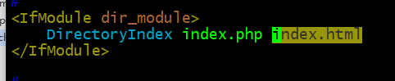



1. 重启apache

#/usr/local/apache2/bin/apachectl -k restart

1. 编写php测试页面

# vim /usr/local/apache2/htdocs/index.php

内容：

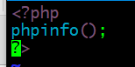

1. 浏览器访问测试：

